Xác định chiều động cơ ứng với cánh quạt. Ví dụ chiều động cơ là quay cùng chiều kim đồng hồ, thì ứng với cánh quạt có hình dạng ntn, để đúng với khi động lực học nó mới đẩy quadcopter bay lên được.

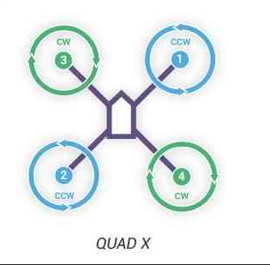

Propeller direction:

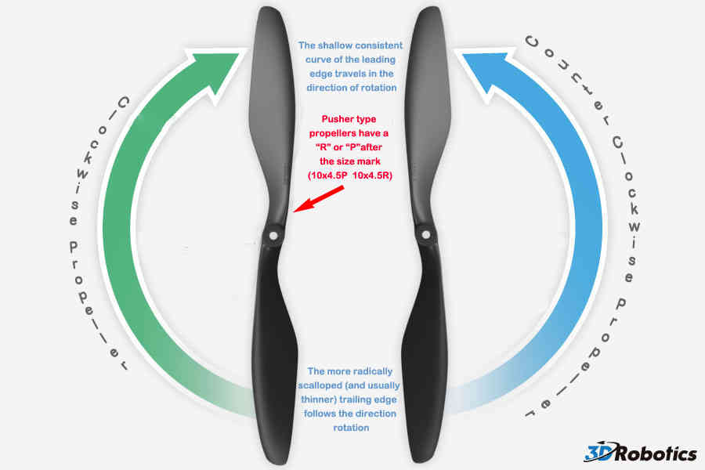

Bắt đầu với động cơ 1 được quy ước là : động cơ quay ngược chiều KĐH. Theo như hình sau

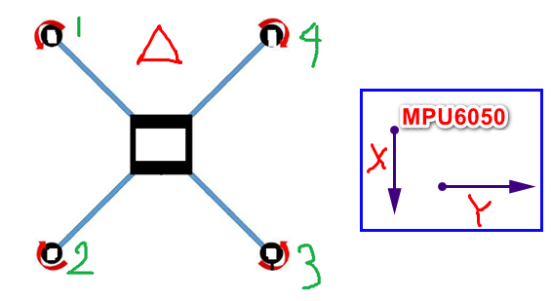

Mục đích đánh số để biết được chân bộ điều khiển ( STM32 ) sẽ gắn với ESC động cơ nào.

Cấu hình xung của DEVO ( RC ), các channel và chiều tăng đúng.

Tiến phía trước ( gục đầu xuống ) -> pitch âm

đặt quad theo kiểu đi qua bên trái ( roll dương )